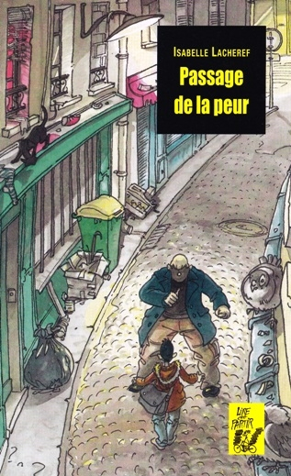 | PASSAGE DE LA PEUR  De Isabelle Lacheref  Editions Lire c’est partir

1 Comment s’appelle le garçon et quel âge a-t-il ?

2 Pourquoi l’enfant sort-il seul de chez lui le soir?

3 Pourquoi sa mère est-elle sortie?

4 De quoi est-il témoin?

5 Comment réagit l’homme ?

6 Quel message découvre t-il dans la lettre ?

7 De quel instrument joue l’enfant ?

8 Comment s’appelle l’agresseur?

9 Qui aide Théo ?
1 Comment s’appelle le garçon et quel âge a-t-il ?
Tom, 7 ans
Hugo, 14 ans
Théo, 10 ans

2 Pourquoi l’enfant sort-il seul de chez lui le soir?
Il a envie de manger un hamburger.
Il va jouer avec des amis.
Il va dormir chez son amie Adèle.

3 Pourquoi sa mère est-elle sortie?
Elle travaille le soir.
Elle est avec ses amies.
Elle sort avec un nouvel amoureux.

4 De quoi est-il témoin?
d’un enlèvement.
d’une agression.
d’un vol.

5 Comment réagit l’homme ?
L’homme ne le voit pas.
L’homme s’enfuit.
L’homme le voit et le menace de lui trancher la gorge s’il en parle.

6 Quel message découvre t-il dans la lettre ?
une invitation à un anniversaire
un rendez-vous à 5 heures avec l’agresseur.
un rendez-vous à 5 heures avec Adèle.

7 De quel instrument joue l’enfant ?
de la guitare
du piano
de la clarinette

8 Comment s’appelle l’agresseur?
René Lapointe
Michel
on ne sait pas

9 Qui aide Théo ?
Adèle
sa mère
Michel
PASSAGE DE LA PEUR

1 Comment s’appelle le garçon et quel âge a-t-il ?
Le garçon s'appelle Théo et il a 10 ans.

2 Pourquoi l’enfant sort-il seul de chez lui le soir?
L'enfant sort seul de chez lui le soir parcequ'il a envie de manger un hamburger.

3 Pourquoi sa mère est-elle sortie?
Sa mère est sortie avec un nouvel amoureux.

4 De quoi est-il témoin?
Il est témoin d'une agression.

5 Comment réagit l’homme ?
L’homme le voit et le menace de lui trancher la gorge s’il en parle.

6 Quel message découvre t-il dans la lettre ?
Le message de la lettre est un rendez-vous à 5 heures avec l’agresseur.

7 De quel instrument joue l’enfant ?
L'enfant joue de la clarinette.

8 Comment s’appelle l’agresseur?
L'agresseur s'appelle René Lapointe.

9 Qui aide Théo ?
Michel aide Théo.

